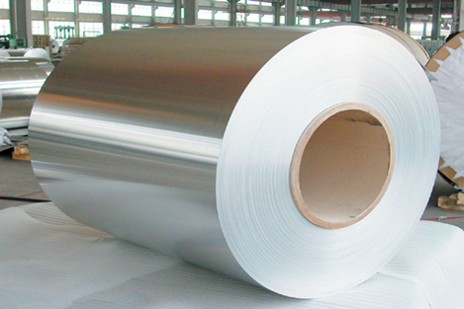
热镀锌板卷是以热轧钢带或冷轧钢带为基板，经过连续热浸镀锌工艺而生产出来的。经横切以矩形平板供货的为热镀锌板；经卷取以卷状供货的热镀锌卷。
热镀锌板卷因此可分为热轧镀锌板卷和冷轧热镀锌板卷，它们主要用于建筑、家电、汽车、容器、交通及家业等领域。特别是钢结构建筑、汽车制造、钢板仓制造等行业。它们的特点主要为：耐腐蚀强、表面质量好、得利于深加工、经济实用等。

